KOL 大争论：交易所上币费是否存在？

撰文：shaofaye123，Foresight News

从 Moonrock Capital CEO Simon 抱怨天价上币费的帖子开始，关于上币费的争议愈演愈烈。各大 KOL 展开激励讨论 —— 天价上币费是否确有其事？隐形上币费究竟有哪些？交易所如何获利？行业隐秘角落下，有多少不为人知的交易，我们一一来看。

## 天价上币费争议

天价上币费事件自爆发以来，吸引了极大关注。业界众多知名人士都给出了相关回应。除 Sonic Labs 联合创始人 Andre Cronje 火速打脸 Coinbase 外，波场 TRON 创始人孙宇晨也进行了声援，「币安上币并未向我们收取费用。Coinbase 曾要求我们支付 5 亿枚 TRX（约 8000 万美元），并要求在 Coinbase Custody 中存入 2.5 亿美元 BTC，以提高其表现。」

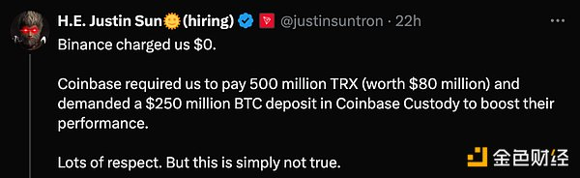

Conflux COO 张元杰随后也下场进行支持，「币安收取 CFX 零上币费。由于代币表现不佳，150kbusd 存款被罚没。由于 Conflux 网络没有安全漏洞，500 万 CFX 代币的保证金最终被退还。什么时候 CFX Coinbase 上币免费？我可以为你辩护。」

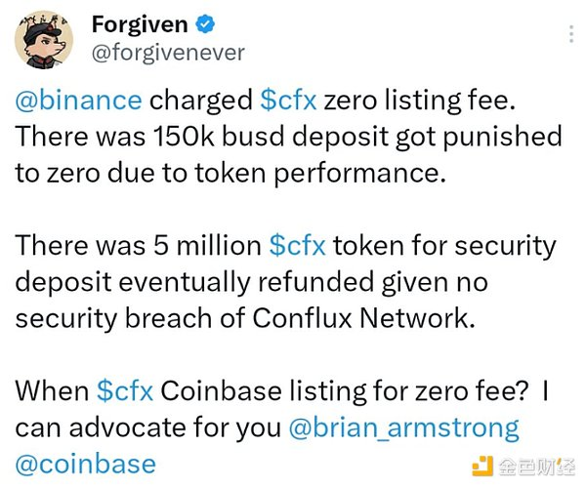

币安方也迅速给出了积极回应，除何一在推特发声外。出狱不久的赵长鹏也发表声明称，「比特币从未支付过任何上币费用。专注于项目，而非交易所。」

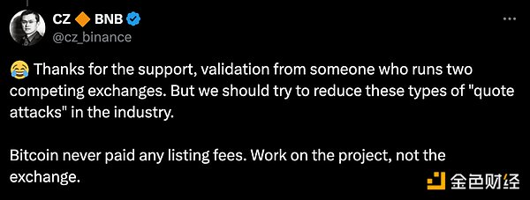

事件回顾推荐阅读：谣言四起，币安天价上币费孰真孰假？

## 隐形上币费有哪些

在今年 9 月，何一就曾对市场关注的上币问题给出过回应。币安上币有基本框架和严格的流程，上币环节由商务、研究组、委员会、合规审核四个环节构成，不会存在信息泄露或内幕交易的嫌疑。

结合已经披露的相关信息来看，币安上币所需费用中并没有直接给代币份额或者稳定币作为「贿赂」的部分。但项目方需要给到币安 Launchpool 一定的分发份额（5% 左右）并未特定用户预留空投奖励等。除了这些已知的费用外，从 CFX 的上币情况来看，项目方还需支付一大笔保证金确保币价稳定，否则会被罚没。此外，币安参投份额、活动经费等等这些也需要项目方与币安达成一致。

针对以上几部分「隐形上币费」。有人认为保证金、空投等是将天价上币费换了种说法，如同冰山一角隐藏在水面之下，属于上币费。而有人则认为无可厚非，这些并不能与隐形上币费混为一谈，因为空投份额等是给到用户的奖励。

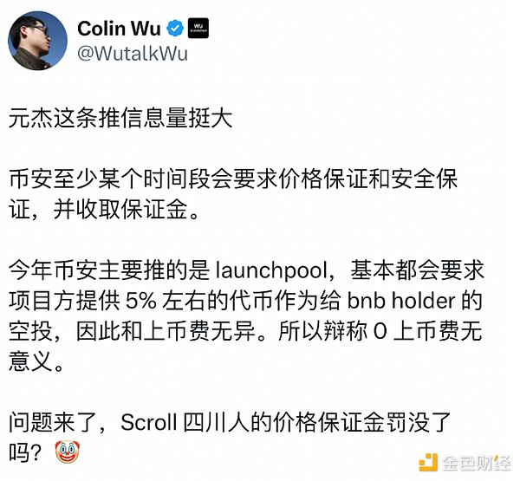

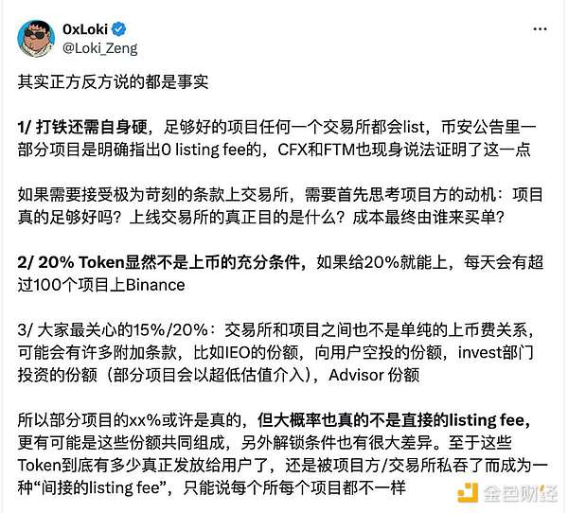

## 中心化交易所的隐忧

行业隐秘的角落并不少见，交易所收入极其可观下，很难保证是否存在不透明交易。

仅就目前来看，除了交易手续费、资金利用收益等。用户遗留在账户中无法交易的小额资产、账面交易套利等等也可能成为交易所收入的一部分。相比以上这些，众多不合规的交易所还会通过插针、数据砸盘、消息砸盘等恶劣行为攫取利益。

传统中心化交易所模式下，类似 GME 事件下，交易平台 Robinhood 限制买入卖出从而实现股价的操纵难以避免。而项目方、做市商等与交易所的利益交换对散户来说也无法透明。用户在中心化交易所模式下似乎无法处于公平的位置。

### 上币回报率为负值

上币是为了获利，无论是散户、交易所还是项目方都希望获利。但仅就目前的上币回报率来看，隐形上币费的讨论似乎并不应当成为重点，币价回归和项目发展或许才是行业更值得关注的。

年初至今，大多数交易所的平均回报率为负，Bybit 平均回报率下降幅度最大，达 -50.20%。KuCoin 平均回报率达 -48.30%，Bitget 的平均回报率达 -46.50%。币安和 OKX 的平均回报率也为负值，达 -27.00% 和 -27.30%。隐秘角落不扫，行业发展可能会因此受限。

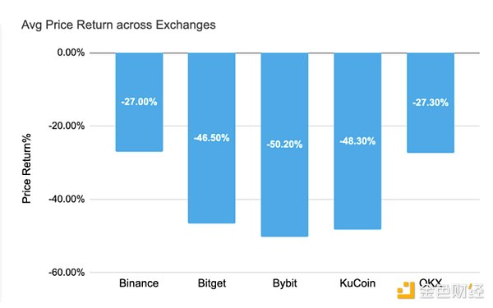

面对中心化交易所的困境，爆料天价上币费的 Simon 给出了他的看法。「需要明确的是，问题不在于 Coinbase、币安或任何其他糟糕的 CEX 是否更好。真正的问题是：你应该使用哪个 DEX。」

